Intelligens innovációk és európai premierek a K 2022-n

Több tér, több kiállítás, több hely az intelligens megoldásoknak: A 15/A57-es csarnokban található, csaknem 700 négyzetméteres standján a világ piacvezető vállalata bemutatja széles körű technológiáinak mércéit a legkülönfélébb alkalmazásokhoz a műanyagfeldolgozó iparágak kulcsfontosságú ágazataiban. Két európai premier mellett a Haitian International a Haitian Groupon belüli új fejlesztéseket és stratégiákat is bemutatja a K 2022 kiállításon.

Az "Intelligens technológiák - rugalmas integráció - fenntartható megoldások" mottója alatt a Haitian International egyértelműen jövőorientált módon pozicionálja Zhafir és Haitian márkáit, és különböző partnerekkel együtt élő alkalmazásokat mutat be különböző iparágakból és alkalmazási területekről. A Haitian International összesen öt kiállítást tervez a K vásáron. A Zhafir Plastics Machinery elektromos sorozatainak széles portfólióját - legyen szó teljesen elektromos megoldásról, integrált hidraulikával vagy hibrid megoldásról - három gép képviseli.
Ezenkívül a Haitian International kommunikálja a Haitian Csoporton belüli szinergiákat. Az MES és a robotika/automatizálás területén az intelligens megoldásokat illetően a szintén a Haitian Group tagjaként működő Haitian Smart Solutions első alkalommal mutatkozik be Düsseldorfban egy európai szakkiállításon, mint tapasztalt integrációs partner.

Ùj technológiák
A Haitian International jelenlegi portfóliójával már szinte minden műanyag-feldolgozási követelmény lefedhető. Mindazonáltal a Haitian International előretöri a gépsorozat célzott bővítését az alkalmazás- és iparág-specifikus gépmegoldásokra. Az innovációk kánonjában két európai géppremier mellett az intelligens terméktechnológiák lesznek a fókuszpontok, amelyek – az energiahatékony meghajtókon túl – további megtakarítási lehetőséget kínálnak a műanyag processzornak a hatékony gépi funkciók révén.Például az intelligens energiagazdálkodás élőben is megtekinthető. További funkciók, mint például az intelligens folyamatoptimalizálás, a lágyítási hatékonyság vagy az intelligens záróerő-optimalizálás hamarosan értékesítésre kerülnek. A Haitian International deklarált célja, hogy ezeket az intelligens funkciókat alapfelszereltségként kínálja felár nélkül.

Rugalmas integráció
A szabványosított interfészek és a nyílt rendszerintegráció a maximális rugalmas kapcsolat előfeltételei. A Zhafir és a Haitian gépek szinte korlátlan szabadságot kínálnak a processzornak az automatizálás vagy a MES partnerek kiválasztásában.
Ennek megfelelően a K szakkiállításon több rendszerpartner is beépül a gépkoncepciókba. A MES területén a Haitian Smart Solutions saját „GoFactory”-ja mellett egy másik, kifejezetten európai piacra szánt MES-partner is bemutatásra kerül. Mind az 5 kiállítás mindkét rendszerhez kapcsolódik.

Ipar-orientált, fenntartható megoldások
Az energiahatékonyság mindig is alapvető szempont volt a Haitian International gépek fejlesztése során. A testvérvállalat, a Haitian Drive Systems megerősíti társinnovátori értékét energiahatékony hajtások fejlesztésével és biztosításával. 2006 óta ezeket alapfelszereltségként használják a Zhafir és a Haitian márkák összes gépsorozatában.

A jövőben Haiti továbbra is az iparközpontú és fenntartható megoldások fejlesztését fogja ösztönözni. A Haitian Mars K-sorozat európai premierjével a Haitian egy olyan gépet mutat be, amely nem csak készen áll a gyors ciklusokra, hanem hatékony megoldást jelent az újrahasznosított anyagok és a fenntartható anyagok feldolgozására is.

A K2022 kiállításai egy pillantásra:
Orvosi: Az elektromos Zhafir Zeres sorozat 1200 kN-nal és orvosi csomaggal mutatja be a gazdaságos tisztatéri megoldást a Max Petek lamináris áramlási dobozával.
Fogyasztási cikkek:
A 3000 kN teljesítményű Zhafir Zeres Multi az elektromos többkomponensű sorozat R-változataként (piggyback) kerül bemutatásra, a Hilectro márka házon belüli robotikával felszerelt gyártócellába integrálva. A ZE-M ABS/TPE-ből készült mérőszalag házat gyárt
.
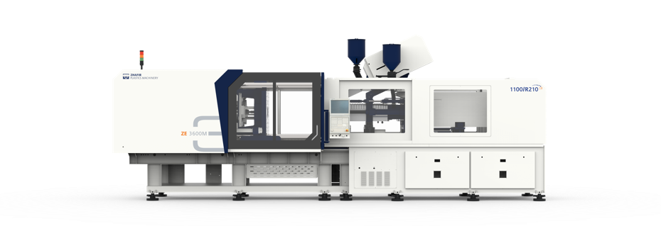
Zeres Multi Serie – die elektrische Mehrkomponentenlösung in R-Stellung

Autó: A 3600 kN-os Zhafir Jenius sorozatú elektromos hibrid olyan autóalkatrészt gyárt, amelyet Sepro Success 33 times vonnak ki.
Logisztika: A kétlemezes technológiával és 4500 kN-os szervo-hidraulikus Haitian Jupiter HDPE-ből és TetraPak reciklátumból álló kompozitból készít gyümölcsládát. Az alkalmazás a Hilectro márka házon belüli robotikájával egy gyártócellába van integrálva.
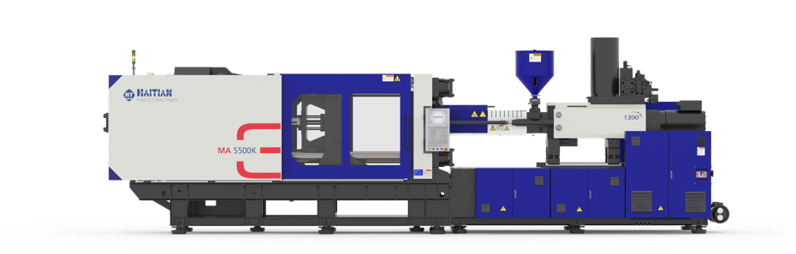
Haitian Mars K Serie – the servo-hydraulic solution with injection speed up to 1000 mm/s

Csomagolás: A szervo-hidraulikus Haitian Mars K sorozat nagy, akár 1000 mm/s befecskendezési sebességgel ünnepli európai premierjét. A Hilectro automatizálásába integrált IML-el ellátott élelmiszer-tartályt fog gyártani.

Haitian a nemzetközi K vásáron: 15-ös csarnok / A57-es stand

